ข่าวประชาสัมพันธ์

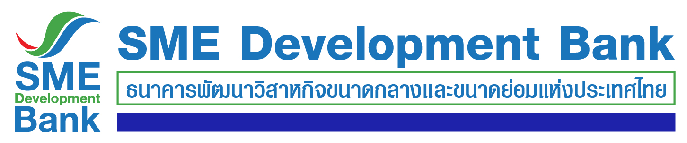

2 พฤศจิกายน 2564

**SME D Bank คว้า “AAA(tha)” จากฟิทช์ เรทติ้งส์ สูงสุดในประเทศ 9 ปีซ้อน**

**ชี้มีบทบาทสำคัญช่วยพยุงเศรษฐกิจ ผ่านการเติมทุนหนุนเอสเอ็มอีรับมือโควิด-19**

**SME D Bank ได้รับจัดอันดับเครดิตจาก ฟิทช์ เรทติ้งส์ (ประเทศไทย) ประจำปี 2564 ระดับ “AAA(tha)” และคงอันดับเครดิตระยะสั้น "F1+(tha)" นับเป็นอันดับเครดิตสูงสุดภายในประเทศ ต่อเนื่อง 9 ปีซ้อน สะท้อนความมีเสถียรภาพ และมีบทบาทสำคัญช่วยพยุงเศรษฐกิจ ผ่านการเติมทุนเสริมสภาพคล่อง หนุนเอสเอ็มอีสามารถรับมือกับสถานการณ์โควิด-19 ได้เป็นอย่างดี**

**นางสาวนารถนารี รัฐปัตย์** กรรมการผู้จัดการ ธนาคารพัฒนาวิสาหกิจขนาดกลางและขนาดย่อมแห่งประเทศไทย (ธพว.) หรือ SME D Bank เปิดเผยว่า **บริษัท ฟิทช์ เรทติ้งส์ (ประเทศไทย)** **จำกัด ได้ประกาศผลการจัดเครดิตของ SME D Bank ประจำปี 2564 โดยให้คงอันดับภายในประเทศอยู่ที่ “AAA(tha)” แนวโน้มอันดับเครดิตมีเสถียรภาพ นับเป็นอันดับสูงที่สุดสำหรับอันดับเครดิตภายในประเทศ และคงอันดับเครดิตระยะสั้นที่ “F1+(tha)” ต่อเนื่องเป็นปีที่ 9 (ปี 2556-2564)** สะท้อนมุมมองของฟิทช์ ว่า มีความเป็นไปได้สูงที่ SME D Bank จะได้รับการสนับสนุนจากรัฐบาลในกรณีที่มีความจำเป็น อีกทั้ง SME D Bank มีบทบาทสำคัญด้านการสนับสนุนผู้ประกอบการเอสเอ็มอีที่ไม่สามารถเข้าถึงบริการสินเชื่อเต็มรูปแบบจากธนาคารพาณิชย์ได้

นอกจากนี้ ฟิทช์ยังมองว่า สถานะของ SME D Bank มีความเข้มแข็ง เพราะก่อตั้งขึ้นภายใต้พระราชบัญญัติเฉพาะเพื่อสนับสนุนนโยบายรัฐบาล โดยกระทรวงการคลังเป็นผู้ถือหุ้นถึง 99.4% และที่สำคัญ ในสภาวะเศรษฐกิจอ่อนแอในปัจจุบัน SME D Bank ได้แสดงบทบาทในการช่วยพยุงเศรษฐกิจ ผ่านการเติมทุนเพิ่มสภาพคล่อง ผ่านบริการสินเชื่อต่างๆ ช่วยให้เอสเอ็มอีสามารถรับมือจากผลกระทบของการระบาดอย่างรุนแรงของโควิด-19

ทั้งนี้ จากสถานการณ์โควิด-19 ที่ผ่านมา SME D Bank ทำหน้าที่เป็นเครื่องมือของรัฐบาล ให้การช่วยเหลือเอสเอ็มอีอย่างต่อเนื่อง ผ่านมาตรการเติม “ความรู้คู่ทุน” สนับสนุนสินเชื่ออัตราดอกเบี้ยพิเศษ ช่วยเสริมสภาพคล่อง รักษาการจ้างงาน เช่น “สินเชื่อรายเล็ก Extra Cash” ครอบคลุมช่วยเหลือทุกกลุ่มธุรกิจที่ได้รับผลกระทบจากโควิด-19 ทั้งทางตรง และทางอ้อม อัตราดอกเบี้ย 3% ต่อปี ใน 2 ปีแรก ไม่ต้องมีหลักทรัพย์ค้ำประกัน ผ่อนนาน 10 ปี ปลอดชำระคืนเงินต้น (Grace Period) สูงสุดไม่เกิน 2 ปี และ “สินเชื่อเพื่อยกระดับเศรษฐกิจชุมชน” นิติบุคคล อัตราดอกเบี้ยเริ่มต้นเพียง 2.875%ต่อปี นาน 3 ปีแรก ผ่อนนาน 10 ปี ปลอดชำระคืนเงินต้น (Grace Period) สูงสุดไม่เกิน 2 ปี เป็นต้น ควบคู่กับมีมาตรการเติมความรู้เพิ่มศักยภาพ ยกระดับธุรกิจ ขยายตลาดใหม่ โดยเฉพาะผ่านอีคอมเมิร์ซ ซึ่งได้รับความนิยมอย่างสูง ช่วยให้เอสเอ็มอีเพิ่มรายได้ และสามารถปรับตัวก้าวผ่านวิกฤตโควิด-19 ไปได้ด้วยดี

* * * * * * * * * * * * * *

